附件：
“铝型材有机涂层无铬化表面处理技术研讨会”
会议回执

公司名称
参会人员信息
姓 名 | 职务 | 手 机
会议时间：2010年9月29日（星期三）14：30—17:00，请提前半小时至大沥海悦酒店报到。
大沥海悦酒店地址
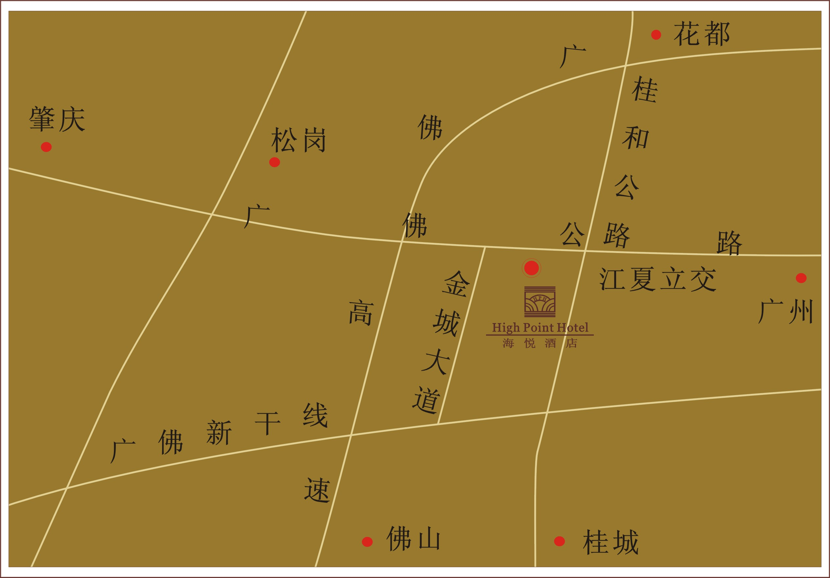
地址：大沥江夏金城大道江夏汽配城旁（即金碧华庭旁）
电话：0757-81189988 传真：0757-8118882

